Игровое занятие в детском саду во второй младшей группе.

Тема: Число и цифра 2
Цели: закреплять умение детей различать, называть геометрические фигуры; устанавливать соответствие между двумя группами предметов; познакомить с числом 2, формой наглядного изображения чисел 1 и 2.
Материал: игрушка - котенок (2 шт.), 4 клубочка, 4 кубика; 2 корзины с цифрами 1 и 2; на каждого ребенка - по 1 карточке с изображением 1 предмета и 1 карточка - с 2 предметами; наборы блоков Дьенеша (круги и квадраты).
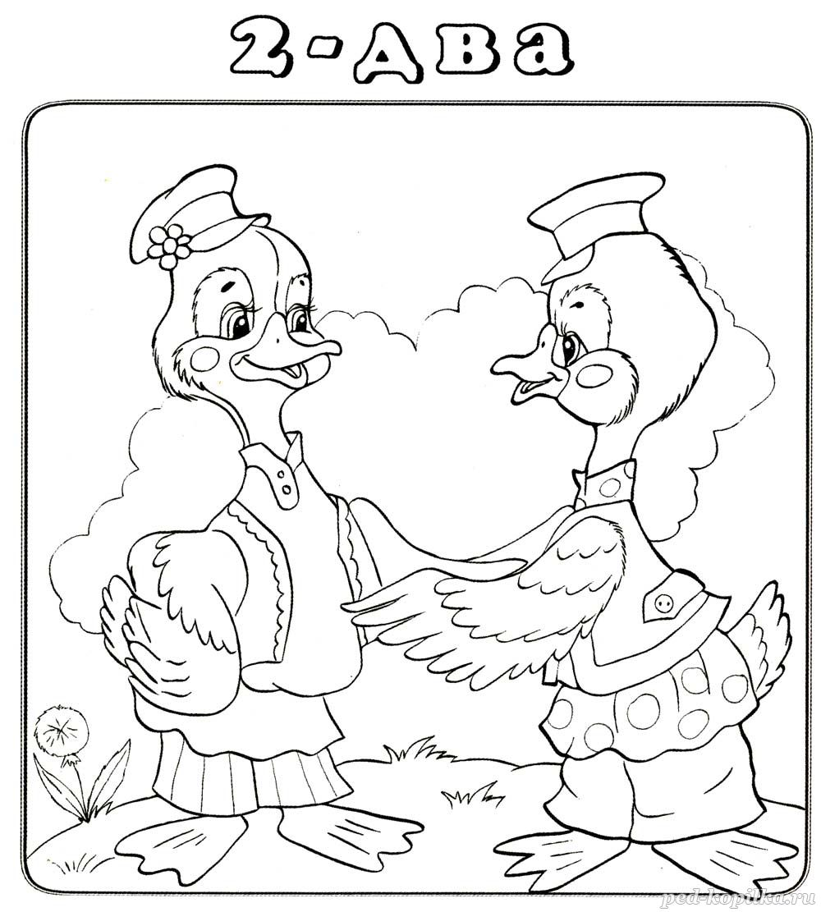 | 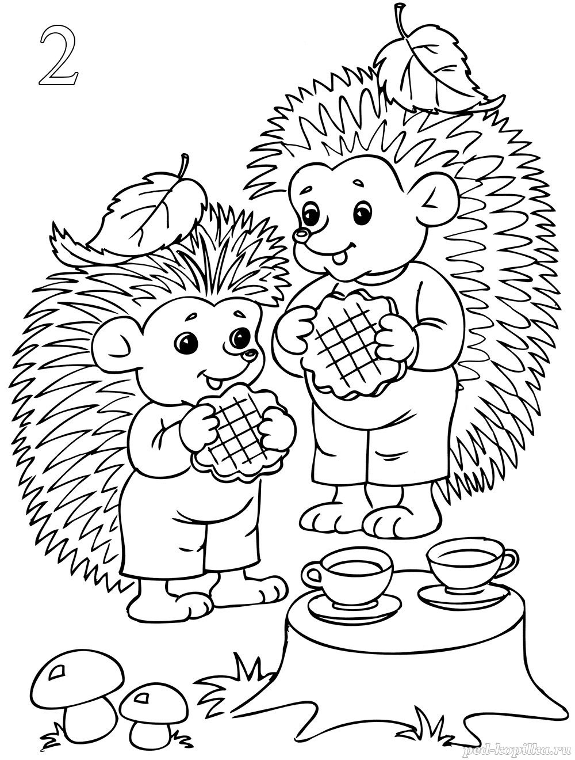
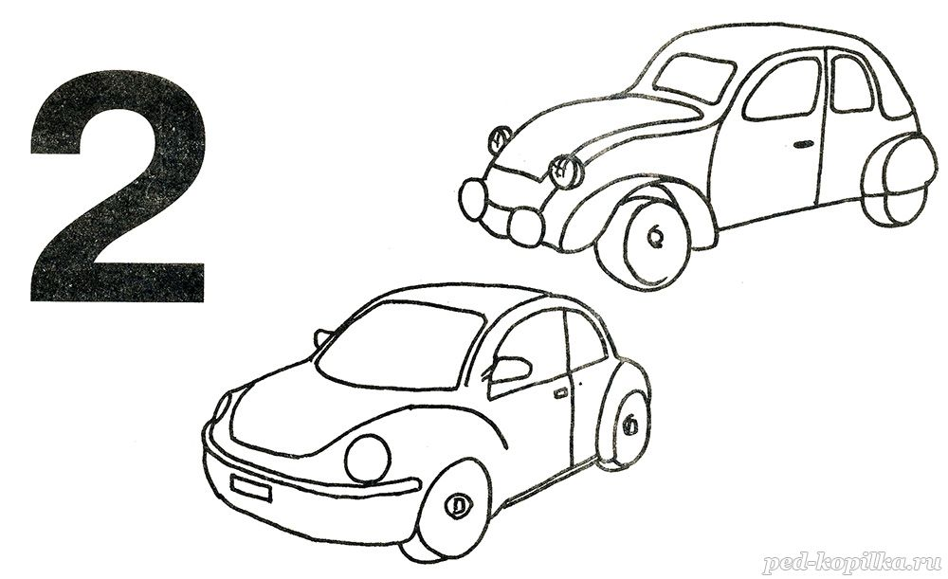 | 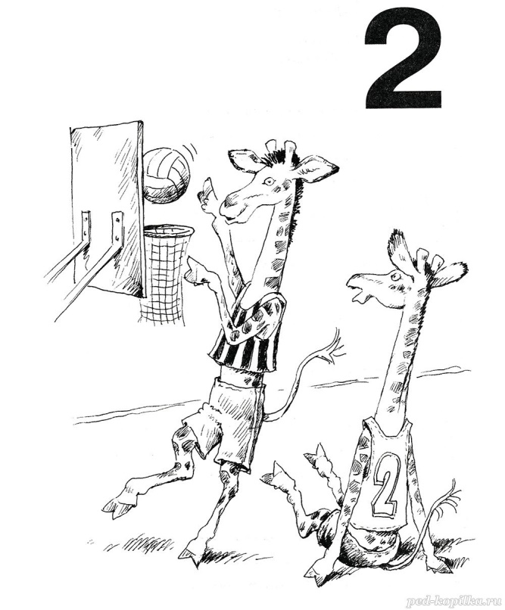

Ход игры-занятия
1. Сюжетно-игровая ситуация.
В гости к детям приходит знакомый персонаж - котенок.
- Ребята, сегодня к нам в гости пришел котенок и привел с собой друга - другого котенка. Посмотрите, какой он красивый. Котята очень любят играть, и их хозяйка дала им клубочки. А хранятся они в корзиночке (на корзинках цифры 1 и 2). Воспитатель ставит перед одним котенком 1 клубок, а перед другим - 2 клубочка. Котенок с одним клубочком обижается, отворачивается.
- Что случилось, почему ты отвернулся от нас? Ой, ребята он обиделся. Как вы думаете, почему? Как же нам сделать, чтобы клубочков стало одинаково? (Выкладывает на полки: на верхнюю - 1 клубок, на нижнюю - 2 клубка). Дети предлагают варианты. На верхнюю полку добавляется 1 клубок.
- Сколько стало клубков? (Поровну, одинаково.)
- Сколько было у котенка клубков?
- Сколько их стало?
- Как получилось 2?
- Посмотрите, сколько было клубков в этой корзинке?
- А что за знак на ней написан, кто знает?
- Это цифра 1, она обозначает один предмет.
- А это цифра 2, она обозначает 2 предмета.
- Что это за цифра?
- Сколько предметов она обозначает?
Аналогично проводится работа с кубиками.
2. Игра «Разложи правильно».
- Давайте поможем нашим котятам навести порядок и соберем игрушки. Только их нужно разложить в корзинки с указанным количеством. А помогут нам в этом цифры на корзинах.
Дети берут карточки с изображением одного и двух предметов и раскладывают их по корзинам.
Физкультминутка
Дети выполняют движения в соответствие с текстом стихотворения.
Вот идет черный кот. Шаги с высоким подниманием ног.
Притаился - мышку ждет. Приседание, руки к коленям.
Мышка норку обойдет Встать, повернуться.
И к коту не попадет. Руки в стороны.
3. Работа с блоками Дьенеша.
- Дети, а теперь котята хотят посмотреть, как вы знаете геометрические фигуры. Посмотрите, что за фигуры лежат у вас на столах? Давайте разложим их на две части. Как мы их разделим? (По форме.) А все ли круги одинаковые? Чем они отличаются?
Воспитатель помогает определить, что они разные по величине и толщине, по цвету.
- Найдите все:
• толстые круги;
• все маленькие круги;
• все синие круги.
Аналогичная работа проводится с квадратами.
После занятия воспитатель оставляет блоки, предложив детям что-нибудь из них построить.
4. Итог занятия.
- Понравились вам фигуры? Мы их разместим в уголке «Занимательная математика», и вы сможете с ними поиграть, когда вам захочется.

